CinéMalherbe
Ouvert à tous (élèves, personnels du lycée…) et GRATUIT !
Lundi 3 février 19 h 30, amphi Ponge
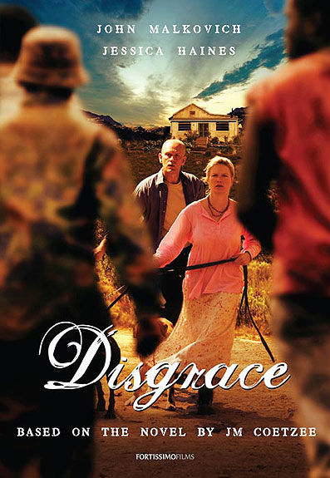
L’Afrique du Sud a retrouvé la liberté avec Nelson Mandela, quand celui-ci, après avoir été libéré en 1990, en est devenu le président en 1994. C’était il y a 20 ans. Mais le passé ne passe pas vite… Disgrace est le film de cette nouvelle et difficile histoire de la « Nation Arc en Ciel ».

